PFR :

DOCUMENT D’ETAPE 4.2 : décisions marketing opérationnelles relatives au prix
La rédaction de ce document consiste à retranscrire de manière formalisée l’application à votre PFR de concepts relatifs au thème désigné par le titre.

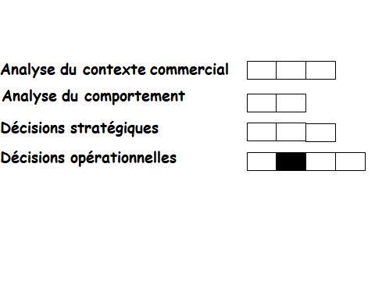
Consignes pour valider les compétences suivantes
Fixer un prix public
Argumenter le choix du prix

Rappel du triangle de positionnement

Proposez et argumentez un prix public

Rappel triangle de positionnement
RAPPEL DU TRIANGLE DE POSITIONNEMENT :
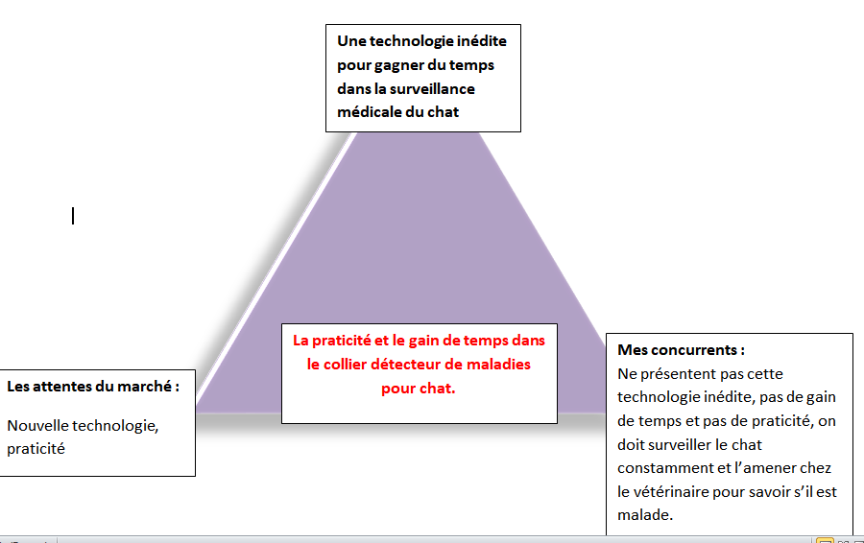

Prix proposé :

Après quelques analyses, j’aimerais proposer un prix de 180€ TTC pour mon collier

Argumentation :

Je me suis basée sur le prix d’un produit qui possède également une technologie liée à la protection et la surveillance du chat : le collier GPS.
J’ai comparé plusieurs colliers sur ce site https://gps-chat.fr/ selon leur capacité (distance, légèreté, taille).

Cependant, même si c’est un produit innovant comme le mien, il ne dispose pas de la même technologie car il ne propose pas la détection d’infections chez le chat, il permet simplement au propriétaire de surveiller les déplacements de son chat.

Ainsi, les colliers GPS sont vendus entre 80 et 130€ (pour ceux qui ont les technologies les plus poussées). J’ai donc décidé me placer au-dessus de ces prix car mon collier présente une technologie plus avancée dans la protection du chat qui fera également faire des économies au consommateur (visites chez le vétérinaire espacées, seulement quand il en a besoin).

De plus, j’ai ciblé les consommateurs qui sont sensibles à la technologue mais ne sont pas sensibles au prix. Ce seront donc des consommateurs avec un pouvoir d’achat assez fort et qui seront prêt à mettre un tel prix pour protéger leur chat.

Par conséquent, la politique de prix que j’ai choisie est une politique d’écrémage car mon produit se limite à une cible bien précise étant prête à payer le prix fort pour mon produit. La demande ne sera alors pas élastique au prix. Un prix trop bas ne serait donc pas logique et ne serait pas rentable pour l’entreprise.

